Модель урока
Учитель: Ренева Галина Александровна
Класс: 12 (средняя школа) с приглашением 10 и 11 (основная школа).
Тема: Биологическое действие радиоактивных излучений
Место урока: 10-й урок по теме «Физика атомного ядра».
Тип урока: изучение и первичное закрепление нового материала.
Общая дидактическая цель: способствовать пониманию зависимости между радиоактивным излучением и его биологическим действием.
ТДЦ (триединая дидактическая цель)
Образовательная:
- конкретизировать понятие ионизирующее излучение через характер воздействия, определение величин (доза поглощенного излучения, коэффициент биологической активности, эквивалентная доза поглощенного излучения) и их единиц, знакомство внесистемной единицей – рентген;
- развить представление о радиационном фоне Земли.
Развивающая:
- находить необходимые сведения в тексте , выделять главную мысль;
- способствовать обучению школьников умению комментировать прочитанный текст учебной статьи;
- активизировать мышление учащихся, повышать мотивацию учения, способствовать самовыражению, формированию критического мышления.
Коррекционная:
- расширять и дифференцировать словарь (понятия и лексика по предмету),
- развивать слуховое восприятие (услышать и оценить высказывание),
- уточнять произношение учащихся,
- совершенствовать умение строить монологический ответ связного высказывания.
Воспитательная:
- формировать понимание ответственности за последствия вмешательства человека в природу,
- воспитание культуры умственного труда и общения, чувство ответственности за свою работу.
Словарь: радиация, радиоактивность, радиоактивный распад, радиоактивное излучение, ионизирующее излучение, ионизирующая радиация, доза поглощенного излучения, коэффициент качества, эквивалентная доза поглощенного излучения, грэй, зиверт, рентген, радиационный фон, дозиметр.
ФОПД: фронтальная, групповая, индивидуальная.
Методы обучения: репродуктивный, частично-поисковый.
Особенность урока: применение приемов технологии развития критического мышления учащихся
Оборудование:
для учеников: карточки с фразами, адаптированные тексты, фломастеры, листы чистой бумаги;
для учителя: плакаты с темой урока, словарем, кнопки, дозиметр.

Структура урока по физике в 12 классе
Структурные  элементы урока | Дидактические задачи | Деятельность  учителя | Деятельность  учащихся | Показатели  реальных результатов
1.Организационный момент | Настроить на восприятие нового материала  Психологически подготовить учащихся к общению на уч. занятии | Приветствие, организация внимания школьников, эмоциональный настрой на урок | Организуют рабочее место; включаются в деловой ритм | Доброжелательный настрой, кратковременность этапа, готовность класс к учебному занятию, быстрое включение в деловой ритм, организация внимания всех учащихся.
2.Мотивация,  целеполагание | Обеспечить мотивационную готовность уч-ся к активной познавательной деятельности на уроке | Определяет тему урока, подводит к постановке учебных задач, логике проведения урока | Вместе с учителем определяют цели своей деятельности, читают словарь урока (радиация…) | Мотивационная готовность к активной учебно-познавательной деятельности, формулировка целей
3.Актуализация  субъектного опыта  учащихся | Актуализировать субъектный опыт учащихся по теме урока | Организует работу с кластером и основными тезисами по теме урока | Актуализирует субъектный опыт. Заполняют кластер, читают основные тезисы. | Действия учащихся с объектом изучения. Представление знакомого материала в виде кластера
4.Усвоение  новых знаний и  способов деятельности | Обеспечить восприятие, осмысление и первичное запоминание информации о биологическом действии радиоактивных излучений | Организует изучение нового материала с адаптированным текстом | Овладевают разными способами переработки информации: чтение адаптированного текста | Активное действие учащихся с объектом изучения; использование самостоятельности в добывании знаний
5.Первичная проверка  понимания | Установить правильность и осознанность усвоения нового учебного материала; выявить пробелы, провести коррекцию неверных представлений. | Возвращает к ключевым фразам и организует работу по ним. | Усваивают знания на репродуктивном и конструктивном уровнях. | Правильность и осознанность усвоения основного содержания учебного материала большинством учащихся; устранение пробелов в знаниях.
6.Закрепление знаний | Обеспечить усвоение новых знаний и способов деятельности на уровне применения в измененной ситуации | Обеспечивает применение новых знаний и способов деятельности на уровне применения в измененной ситуации. Создает условия для формирования системы ведущих знаний. | Самостоятельно выполняют задания, требующие применения знаний в знакомой и измененной ситуациях. Совершенствуют умения сравнения, сопоставления | Самостоятельность учащихся в выполнении заданий.
7.Итог урока | Выявить качество усвоения уч-ся знаний по теме, развивать способности к оценочным действиям. Пополнить опыт творческой деятельности | Создает условия для оценки деятельности на учащихся на уроке. | Дополняют кластеры. Делают обобщения. Выводы, умозаключения. | Получение достоверной информации о результатах достижения целей урока.
8.Домашнее задание | Развивать творческие способности учащихся | Дает информацию о домашнем задании, проверяет понимание содержания и способов выполнения домашнего задания. | Слушают информацию о домашнем задании. | Реализация необходимых условий учащихся успешного выполнения домашнего задания

Ход урока
Биологическое действие радиоактивных излучений
Человек …пока он составляет часть природы, должен следовать ее законам.
Б.Спиноза
Бенедикт Спиноза нидерландский философ-материалист. Годы жизни 1632-1677.
Словарь: радиация, радиоактивность, радиоактивный распад, радиоактивное излучение, ионизирующие излучение, ионизирующая радиация, доза поглощенного излучения, коэффициент качества, эквивалентная доза поглощенного излучения, грэй, зиверт, ренген, радиационный фон, дозиметр.
Радиация – один из многих естественных факторов окружающей среды, радиоактивность – неотъемлемый элемент нашего бытия, который в условиях научно-технического прогресса, приобрел важное значение в проблеме безопасности жизни и здоровья людей.
Вам в начале жизненного пути трудно предвидеть, как сложится ваша жизнь в дальнейшем. Но я думаю, что этот урок-размышление заставит вас по-новому увидеть многие факты, осознать нравственные аспекты научно-технического прогресса.
Сегодня на уроке мы будем с вами изучать биологическое действие радиоактивных излучений.
В течение чтения учебного текста вы встретитесь с новыми терминами. Послушайте их. А теперь прочитаем вместе.
Откройте тетради. Запишите тему урока. Вспомните, что вы знаете о действие радиации. Обсудите в группе и составьте кластер.
Напишите на листе «Биологическое действие радиоактивных излучений»
Все это вы можете выражать словесно, символами, рисунками, условными знаками.
Защита кластеров.
А сейчас прочитайте следующую информацию по теме. Рядом с каждой фразой поставьте свое отношение к ней: + помечаете то, что вы знаете, а – помечаете то, что противоречит вашим представлениям.
Ключевые фразы «Веришь (+), не веришь (-)»

1.Ионизация живой ткани нарушает жизнедеятельность клеток, из которых ткань состоит.

2.Наиболее чувствительны к радиационному воздействию сердце, почки.

3.Радиация воспринимается органами чувств человека.

4.Доза излучения 0,5 грей, полученная за короткое время, смертельна.

5.Курение 20 сигарет в день равносильно 200 ренгеновским снимкам.

6.Дозиметр – устройство, создающее радиационное излучение.

Проверка разметки текста.
Прочитайте следующий текст (приложение).
При чтении текста подчеркните несколько цитат, подумайте свои комментарии: что заставило выделить эту цитату.
Следует знать способы защиты от радиации.
Защититься от альфа-излучения можно листом бумаги, одеждой, кожей человека. Альфа-частицы, попавшие внутрь организма (с пищей, воздухом, через открытые раны), представляют большую опасность.
Защитой от бета-излучения может служить слой алюминия толщиной в несколько миллиметров.
Гамма-излучение задерживается толстым слоем свинца или бетона.

Советы и рекомендации на случай радиоактивного загрязнения.
Не паниковать.
Удалиться от источника радиации.
Находиться лишь короткое время в зоне радиации.
Защита поглотителем (использовать стену, специальный скафандр).
Желательно меньше потреблять воды.
Пить только кипяченную воду.
Посещать баню, сауну: с потом из организма выводятся радионуклиды.
При купании в открытых водоемах нужно помнить, что основное их количество находится в иле и на берегу в песке.
Ягоды перед употреблением необходимо длительное время мыть в проточной воде.
Грибы рекомендуется вообще не собирать! В крайнем случае их надо вымочить или отварить.
Фрукты лучше всего очищать от кожицы и есть только мякоть (а еще лучше выжимать из них сок).
Овощи также нужно тщательно мыть и очищать от кожуры. Картофель хорошо поглощает цезий, поэтому не варите его в «мундире», не пеките его в костре.
Однако если произошло облучение, то ликвидировать все его последствия невозможно, так как изменения в живом организме под действием ионизирующей радиации необратимы. Можно лишь несколько уменьшить их отрицательный эффект с помощью радиопротекторов.
Радиопротекторы – это вещества, уменьшающие чувствительность организма к радиации. Они создают недостаток кислорода в клетках, в результате чего клетки не так активно делятся, количество повреждений от радиации уменьшается. Радиопротекторами являются витамины, пептины, каротин, янтарная кислота. Они могут увеличить сопротивление организма в 2 раза.
Наличие естественного радиационного фона – необходимое условие эволюции жизни на Земле. Обязательным условием эволюции является изменчивость как следствие мутации генов. Одним из факторов, вызывающих мутации, является естественный фон ионизирующей радиации. В отсутствии радиационного фона, вероятно, не было бы и жизни на Земле в ее настоящем виде.
Возвращение к фразам и кластерам.
Правила написания синквэйна
1.В первой строчке тема называется одним словом (обычно существительным).
2.Вторая строчка – это описание темы в двух словах (двумя прилагательными).
3.Третья строчка – это описание действия в рамках этой темы тремя словами (глаголы, деепричастия…)
4.Четвертая строчка – это фраза из четырех слов, показывающая отношение к теме.
5.Последняя строчка – это синоним (метафора) из одного слова, который повторяет суть темы.

Человек должен всегда помнить, что Природа мудра, и, вторгаясь в её тайны, нельзя нарушать её законы. Кроме того, в своих действиях нужно руководствоваться правилом : «Не навреди!», быть осмотрительным, внимательным, просчитывать десятки связей и ходов наперед, а главное – всегда помнить о других людях, ценности жизни, уникальности нашей планеты.
Написать синквей.
Домашнее задание. Разделить в тетради чистую страницу пополам. Слева записывать подчеркнутые тезисы, а с правой стороны свои комментарии: что заставило записать эту цитату? Какие мысли она вызвала? Какой вопрос возник в связи с ней? Примерно сделайте хотя бы пять записей.
Написать отзыв об уроке.
1.Какое физическое явление называется радиоактивностью?
2.Какие различают виды радиоактивности?
3.Какие виды распада вы знаете?
Макет доски

Радиация,
радиоактивность,
радиоактивный распад,
радиоактивное излучение,
ионизирующие излучение,
ионизирующая радиация,
доза поглощенного излучения,
коэффициент качества,
эквивалентная доза
поглощенного излучения,
грэй, зиверт, ренген,
радиационный фон,
дозиметр.

Советы и рекомендации на случай радиоактивного загрязнения.

Овощи нужно тщательно мыть и очищать от кожуры. Картофель хорошо поглощает цезий, поэтому не варите его в «мундире», не пеките его в костре.

Желательно меньше потреблять воды. Пить только кипяченую воду.

Не паниковать.

Посещать баню, сауну: с потом из организма выводятся радионуклиды.

При купании в открытых водоемах нужно помнить, что основное их количество находится в иле и на берегу в песке.

Удалиться от источника радиации

Ягоды перед употреблением необходимо длительное время мыть в проточной воде.

Находиться лишь короткое время в зоне радиации.

Грибы рекомендуется вообще не собирать! В крайнем случае их надо вымочить или отварить.

Фрукты лучше всего очищать от кожицы и есть только мякоть.

Защита поглотителем (использовать стену, специальный скафандр).

Ключевые фразы «Веришь (+), не веришь (-)»

1.Ионизация живой ткани нарушает жизнедеятельность клеток, из которых ткань состоит.

2.Наиболее чувствительны к радиационному воздействию сердце, почки.

3.Радиация воспринимается органами чувств человека.

4.Доза излучения 0,5 грей, полученная за короткое время, смертельна.

5.Курение 20 сигарет в день равносильно 200 рентгеновским снимкам.

6.Дозиметр – устройство, создающее радиационное излучение.

Самоанализ
урока физики в 12 классе
с приглашением 10 и 11 классов
по теме «Биологическое действие радиоактивных излучений».
Это 10-й урок в разделе «Физика высоких энергий» и теме «Физика атомного ядра», ___ в курсе.
Урок связан с предыдущими занятиями. Учащиеся должны применить знания в новой ситуации (понятие радиоактивности, ее виды, радиоактивные распады).
Основные требования программы:
- учащиеся должны знать, понимать смысл понятия ионизирующее излучение;
- использовать приобретенные знания и умения в практической деятельности и повседневной жизни для оценки влияния на организм человека и другие организмы загрязнения окружающей среды радиацией; определения собственной позиции по отношению к экологическим проблемам и поведению в природной среде.
Содержание программы: влияние ионизирующей радиации на живые организмы; проведение исследований радиоактивного распада и устройства дозиметра.
Общая дидактическая цель: способствовать пониманию зависимости между радиоактивным излучением и его биологическим действием.
ТДЦ (триединая дидактическая цель)
Образовательная:
- конкретизировать понятие ионизирующее излучение через характер воздействия, определение величин (доза поглощенного излучения, коэффициент биологической активности, эквивалентная доза поглощенного излучения) и их единиц, знакомство внесистемной единицей – рентген;
- развить представление о радиационном фоне Земли.
Развивающая:
- находить необходимые сведения в тексте , выделять главную мысль;
- способствовать обучению школьников умению комментировать прочитанный текст учебной статьи;
- активизировать мышление учащихся, повышать мотивацию учения, способствовать самовыражению, формированию критического мышления.
Коррекционная:
- расширять и дифференцировать словарь (понятия и лексика по предмету),
- развивать слуховое восприятие (услышать и оценить высказывание),
- уточнять произношение учащихся,
- совершенствовать умение строить монологический ответ связного высказывания.
Воспитательная:
- формировать понимание ответственности за последствия вмешательства человека в природу,
- воспитание культуры умственного труда и общения, чувство ответственности за свою работу.
Словарь: радиация, радиоактивность, радиоактивный распад, радиоактивное излучение, ионизирующее излучение, ионизирующая радиация, доза поглощенного излучения, коэффициент качества, эквивалентная доза поглощенного излучения, грэй, зиверт, рентген, радиационный фон, дозиметр.
ФОПД: фронтальная, групповая, индивидуальная.
Методы обучения: репродуктивный, частично-поисковый.
Особенность урока: применение приемов технологии развития критического мышления учащихся
Средства обучения: карточки с фразами, адаптированные тексты, фломастеры, листы чистой бумаги, клейкие листочки, кнопки, дозиметр.
Особые условия: помещение, расстановка парт.
При проведение урока были учтены индивидуальные особенности учащихся и их желание работать в группе.
В ходе урока учащимися была предоставлена возможность полученные знания применить в новой ситуации. Это позволило еще раз поработать в группе, выслушать мнение других и сравнить советы с другими и критически к ним подойти.
Цели учебного занятия достигнуты: это было видно в результате повторного возвращения к ключевым фразам и кластерам, при составлении советов и рекомендаций, в выступлениях учащихся.
Нагрузка для учащихся была оптимальной, на уроке дети активны, видны результаты усвоения учебного материала, задания соответствовали уровню обученности. У некоторых учащихся вызвало затруднение выполнение домашнего задания: написать синквэйн.
Оценку учебного занятия можно дать словами учащихся.
«Урок был интересным. На нем можно было высказывать свое мнение, общаться, рассуждать, критиковать, беседовать не одним классом, много думать, размышлять, обмениваться знаниями и получать новую информацию. Такая форма направляет в русло совместного решения той или иной проблемы, сближает отношения между учениками из параллельных классов».
При проведении аналогичного урока я бы внесла следующие изменения, которые совпали с критическими замечаниями Ж. К. по уроку: «Группы сделать меньше. Это привело бы к тому, что больше учащихся выступило, слабые учащиеся сами принимали решения, больше размышляли, не надеялись на ссыльных учащихся.
Элементы технологии критического мышления позволили:
- активизировать мышление учащихся;
- способствовать активной дискуссии;
- повышать мотивацию учения;
- обеспечивать активную учебную деятельность;
- стимулировать размышление;
- дать учащимся возможность услышать разные мнения;
- обеспечить отработку информации учащимся;
- расширить активный словарь.

Приложение
Текст для маркировки
Биологическое действие радиоактивных излучений

Биологическое воздействие излучения на живой организм – ионизация атомов и молекул в его клетках. Под действием радиации поражаются клетки тканей, прежде всего их ядра, нарушается способность клеток к делению и обмен веществ в них. Наиболее чувствительны к радиационному воздействию кроветворные органы (костный мозг, селезенка, лимфатические железы), эпителий слизистых оболочек (в частности, кишечника), щитовидная железа. В результате возникают тяжелые заболевания: лучевая болезнь, злокачественные опухоли, приводящие нередко к смертельному исходу.
Облучение живых организмов может оказывать и определенную пользу. Быстроразмножающиеся клетки в злокачественных (раковых) опухолях более чувствительны к облучению, чем нормальные. На этом основано лечение рака. Специфическая особенность радиоактивных излучений: они не воспринимаются органами чувств человека и даже при смертельных дозах не вызывают болевых ощущений в момент облучения; в этом их «коварство».
Степень биологического воздействия зависит:
- от вида излучения,
- его интенсивности,
- продолжительности облучения организма.
Характеристики излучения.
Доза поглощенного излучения (D) – отношение энергии излучения, поглощенной облучаемым телом, к его массе. Единица поглощенного излучения - грей (1Гр).
1Гр = 1 Дж/кг.
Разные излучения оказывают разные воздействия. Второй характеристикой облучения является коэффициент качества излучения (k). Коэффициент качества рентгеновского и гамма-излучения принят равным единице.
Значения коэффициента качества (k) для разных видов излучения.
Вид воздействия | k
Бета и рентгеновское излучение | 1
Медленные нейтроны | 5
Быстрые нейтроны | 10
Альфа-частицы | 20
Для живых организмов – эквивалентная доза (Н).
Эквивалентная доза поглощенного излучения – произведение дозы поглощенного излучения на коэффициент качества:
Н =D . k.
Единица эквивалентной дозы – зиверт (1 Зв). 1зиверт равен эквивалентной дозе, при которой доза поглощенного гамма-излучения равна 1 грею.
Величина эквивалентной дозы определяет относительно безопасные и очень опасные для живого организма дозы облучения.
Допустимая доза облучения < 0,25 Гр
Доза облучения, вызывающая лучевую болезнь 1-6 Гр
Смертельная доза облучения 6-10 Гр.
На практике широко используется внесистемная единица излучения – рентген (Р).
1Р = 0,01Гр.
Эквивалентную дозу можно получить из следующих источников:
- космического излучения;
- радиоактивных веществ;
- медицинского рентгена.
Каждый живой организм подвергается внутреннему облучению. Это обусловлено тем, что с пищей, водой и воздухом он поглощает различные химические элементы, обладающие естественной радиоактивностью; к их числу относятся в первую очередь углерод, калий, уран, торий, радий, радон.

Радон – это тяжелый, не имеющий цвета и запаха инертный газ. Он образуется в почве и выходит в атмосферу. Его концентрация очень велика в закрытых непроветриваемых помещениях; особенно высока она в подвалах, нижних этажах здания. В растворенном виде он всегда содержится в воде (и выделяется из нее). Он есть и в природном газе, откуда при сжигании переходит в воздух помещений. Самой простой и эффективной мерой снижения радоновой опасности является вентиляция.
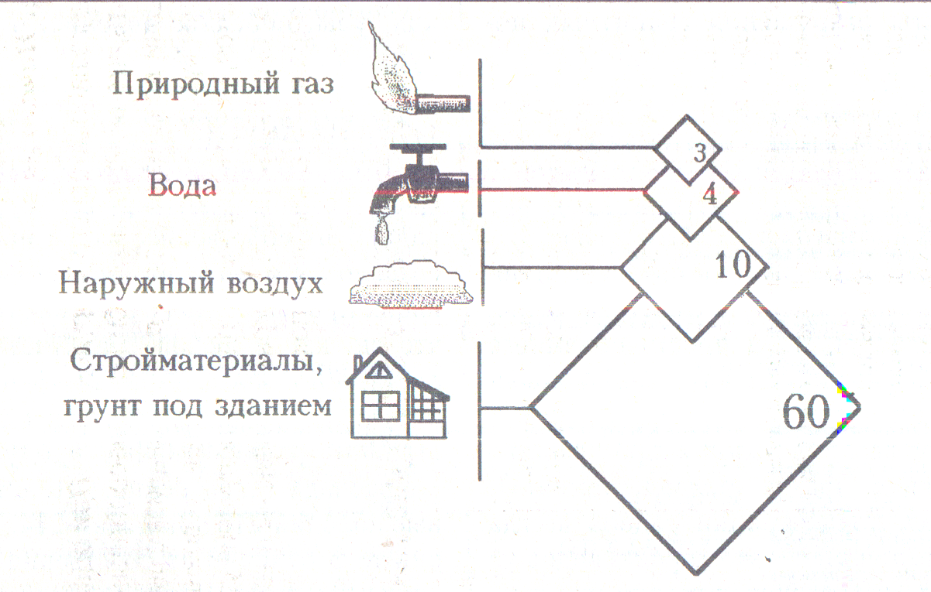
Поступление радона в помещение от различных источников.

Курение – опасный источник внутреннего облучения! Выкуривающий за день 20 сигарет получает такое же облучение, как будто ему сделали 200 рентгеновских снимков.
Процентный вклад различных источников ионизирующего излучения в естественный радиационный фон приведен на рисунке.
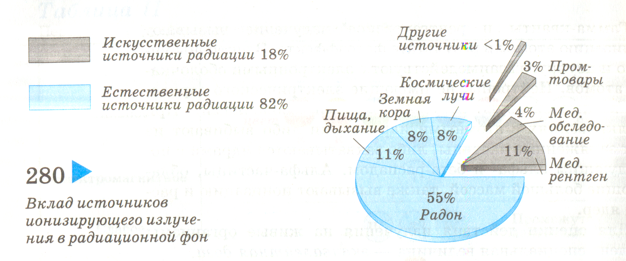

Для обнаружения и измерения доз ионизирующих излучений и их мощностей служат дозиметры. Бытовые дозиметры определяют
дозу радиоактивного гамма-излучения.

